**Корь. Простыми словами о важном.**

Корь – одна из самых заразных вирусных болезней в мире, которой болеют исключительно люди!

         Вирус кори попадает в окружающую среду при дыхании, кашле или чихании заболевшего человека. Начинается выделение вируса за 4 дня до появления у заболевшего характерной коревой сыпи, когда симптомы заболевания схожи с обычной острой респираторной инфекцией (ОРИ) – сухой кашель, высокая температура, насморк, покраснение глаз и слезотечение (конъюнктивит).

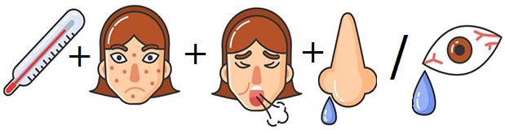

         Свою заразность во внешней среде вирус кори сохраняет до 2 часов, поэтому отсутствие прямого контакта с заболевшим человеком не гарантирует безопасность. Корь настолько заразна, что до 95% непривитых контактных тоже заразятся.

         После попадания в организм вирусу необходимо время, чтобы «освоиться» и начать размножаться, обычно на это уходит около 8 дней, но может потребоваться и 21 день, после чего и проявляются первые симптомы заболевания.

         До сих пор специфического лечения кори нет. Кроме того, корь опасна своими осложнениями, которые развиваются примерно у 1 из 5 заболевших вне зависимости от тяжести течения заболевания: ослабление иммунной системы (организм «забывает» как защитить себя от инфекций), слепота, инфекция уха и возможная глухота, энцефалит, тяжелая диарея и связанное с ней обезвоживание, пневмония, преходящий гепатит, подострый склерозирующий панэнцефалит, встречаются и летальные исходы заболевания. Заражение корью во время беременности может быть опасным для матери и привести к преждевременным родам.

**Вакцинация** – единственный безопасный и эффективный способ профилактики кори. У нас в стране она проводится в организации здравоохранения по месту медицинского обслуживания. Среди детского населения иммунизация организована в соответствии с Национальным календарем профилактических прививок путем планового введения вакцины в возрасте 12 месяцев и 6 лет (всего 2 прививки). В настоящее время такая схема реализуется практически во всех странах мира и подтверждает свою действенность: вакцина защищает человека от заболевания корью на протяжении всей его жизни. Если же по какой-то причине ребенок не был привит в положенный срок, его можно вакцинировать, но по индивидуальной схеме. Кроме того, для населения доступна и вакцинация по эпидемическим показаниям, которая проводится в первые дни с момента контакта с заболевшим.

         В случае заболевания не следует заниматься самолечением!

Необходимо:

        обратиться за медицинской помощью (вызывайте врача на дом, это позволит снизить риск распространения инфекции);

     соблюдать ограничительные мероприятия (оставайтесь дома);

  использовать средства защиты органов дыхания при выходе из дома (например, маску);

         соблюдать респираторный этикет и гигиену рук.

**Ваше здоровье в ваших руках! Будьте здоровы!**

Заведующая санитарно-эпидемиологическим отделом Кореличского районного ЦГЭ Бузюк В.М.